

**מגמת הנדסת תוכנה**

**פרויקט גמר בתכנות ותכנון מערכות**

**תוכנת מנהל עסק בתחום שירותי הבריאות**

**שם התלמיד: דרור כהן**

**תעודת זהות: 214251258**

**כיתה: יב' 3**

**שם המנחה: עפרה שטרן**

**תאריך הגשה: מרץ 2021**

**מבוא**

בחרתי לעשות את הפרויקט על מערכת לניהול קופת חולים מאחר שבתקופת משבר ה covid 19 נדמה היה כי מערכת הבריאות צריכה חיזוק וברצוני ללמוד על מה מבוססות מערכות הניהול של קופות החולים.

בפרויקט, ניסיתי להבין את הפעולות המרכזיות וההכרחיות של כל קופת חולים ושאפתי לבנות מערכת שתאפשר את כל הפעולות הללו ביעילות, פשטות ובצורה אינטואיטיבית לעובד.

עשיית הפרויקט עזרה לי להבין רבות אודות מורכבות המערכות של קופות החולים השונות ואני בטוח כי הידע שצברתי במהלך הפרויקט והפתרונות שידעתי ליצר עבור בעיות שונות, יעזרו לי מאוד בעתיד ויהוו ניסיון לפרויקטים עתידיים.

**קריאה מהנה!**

**פרשון: מ פרק ראשון: מסמך יזום**

**מסמך יזום-תוכן עניינים**

**מסמך ייזום - תוכן עניינים**

1. **הגדרת המשימה**
   1. הרקע למשימה 2
   2. מהות המשימה 3
   3. הנמקת המשימה 4
2. **תיחום המערכת**
   1. גורמים מעורבים 5
   2. תרשים המבנה הארגוני 5
   3. תיחום ארגוני 6
   4. תיחום תהליכי 6
   5. מערכות קשורות 6
3. **אפיון המשימה**
   1. יעדים 7
   2. אילוצים 8
   3. הנחות יסוד 9

**פרק ראשון: מסמך יזום**

**1.הגדרת המשימה**

**1.1 הרקע למשימה:**

**שם הארגון**: your best health care

**תיאור הארגון**: הארגון הינו קופת חולים חדשה. הממוקמת בעיר ראשל"צ.

your best health care הינה קופת חולים חדשה, המנסה להציע שירות אטרקטיבי.

בקופה, צוות רופאים ואחיות מסור וחברותי הדואג לשירותי הבריאות המקצועיים ביותר

**מטרת העל** : רווח כספי מרבי ממתן טיפולים רפואיים.

**מטרות משנה:**

1. מתן שירות אדיב ללקוחות.
2. לדאוג לאיכות הטיפולים
3. למשוך לקוחות חדשים.
4. לתת לעובדים הרגשה טובה בעבודתם.
5. הפיכת תהליכי קבלת שירותים רפואיים, ניהול תורים, הצטרפות של לקוחות חדשים ופעולות נוספות למהירים וקלים, בכדי שיתאפשר שירות באיכות גבוהה.

**היקפי הארגון:**

כיום לעסק יש סניף אחד. סניף זה נמצא בבעלות אדם אחד.

הקופה פועלת שישה ימים בשבוע כולל בחגים ופועלת בשיתוף פעולה עם צוות מסור של רופאים ואחיות.

**המחלקה הנבדקת:**

מחלקת הטיפולים והלקוחות הינה המחלקה העיקרית של העסק.

**1.2 מהות המשימה:**

המערכת המטפלת בכל הפרוצדורה של ניהול הליכים רפואיים מסורבלת מאד ולא נוחה לכן החליטה הנהלת העסק על הקמת מערכת ממוחשבת חדשה ומשופרת על בסיס המערכת הישנה שתעבוד באופן יעיל וממוקד יותר.

**1.3 הנמקת המשימה:**

* המערכת הנוכחית כעת ידנית ולא משודרגת.
* במערכת הנוכחית רישום הזמנת הטיפולים נרשם באופן מסורבל ללא קישור למאגר העסק.
* קיימות כפילויות במאגרי התורים, דבר שיוצר בלבול בהזמנות התורים השונות.
* לא קיים מאגר של רופאים ואחיות**.**

ועל כן באה המערכת החדשה לתקן ולשפר על ידי ריכוז פרטי הטיפולים המוצעים ופרטי הרופאים והאחיות את הניהול השוטף בשטח. כדי לדעת במה לטפל, יש להכניס הכל תחת מערכת ממוחשבת אחת ידידותית לסביבה.

קליטת הנתונים תתבצע ישירות למערכת הממוחשבת תוך בקרה של התאמת הנתונים למידע הקודם.

למעשה המערכת מיועדת לניהול מסד הנתונים שעומד מאחורי העסק בצורה נוחה וידידותית למשתמש.

**1.4 מטרות ויעדי המערכת:**

**1.4.1 בעיות במידע**

1.4.1.1 זמינות וזמן-תגובה

1.4.1.2 המידע על מלאי זמינות תורים אצל רופא אינו נגיש. הדרך היחידה לדעת מתי יש תור פנוי אצל הרופא הספציפי היא ליצור קשר עם המוקד הטלפוני. פעולה זו גוזלת זמן רב.

1.4.1.3 דוחות הציוד החסר לצוות מוגשים למנהל באיחור. במקום דו"ח יומי, מוגש לעיתים הדו"ח רק פעם בשבוע.

**1.4.2 עדכניות המידע**

1.4.2.1 עדכון על שינויים בשעות עבודתם של הצוות הרפואי מוגשים למנהל באיחור.

1.4.2.2 עדכון ביטול תורים על ידי מטופלים לא מועבר לצוות הרפואי בזמן.

**1.4.3 שלמות המידע**

1.4.3.1 המידע על התיק הרפואי של המטופלים אינו שלם. מניחים שהצוות הרפואי מכיר היטב את מצבם הרפואי של המטופלים, בודקים אותו בקביעות ומנהלים רישום סדיר. אולם עקב מחקר מצאנו כי הצוות הרפואי לא מצליחים לזכור את כל הפרטים הרפואיים על המטופלים, ולכן, לעיתים קרובות רופא אינו יכול להמשיך בהליך הרפואי מאחר שקיים סיכון לרשלנות רפואית מטעמו.

1.4.3.2 תאריכי ההזמנות של התורים חסרים לעיתים קרובות, לכן קשה לעקוב אחר מועד הגעתו של מטופל, והאם הוא אכן הגיע לקבלת הטיפול.

**1.4.4 דיוק המידע**

1.4.4.1 תור המיועד למטופל ספציפי מדווח לעיתים כמה פעמים: כמה אנשי צוות שונים קובעים לאותו מטופל את אותו התור במועד אחר. כתוצאה מכך, רשימת התורים מכילה תורים חסרי משמעות הדורשים טיפול שלא בצורך. בבדיקתנו נמצא כי בערך 10% מרישומי התורים שנקבעו למטופלים הינם תורים שאינם מצדיקים צורך במתן הליך רפואי נוסף. בעיה זו גורמת לבזבוז זמן יקר של הצוות הרפואי, שיכול להעניק טיפול חיוני למטופלים אחרים.

1.4.4.2 חלק מדוחות הטיפולים המוגשים למנהל, מכילים טעויות הנוצרות עקב חוסר מעקב בטיפולים שניתנו לאלה שלא.

**1.4.5 יעילות**

1.4.5.1 תהליך הזמנת המוצרים מכיל כפילויות. לפי דעתך, המאגר "מוצרים חסרים" מיותר. הוא קיים רק מפני שקשה לעובדי החנות למיין את רשימות ההזמנה, ולכן הם מכניסים לתיק "מוצרים חסרים" רשימות לא ממוינות של שמות מוצרים, ומאוחר יותר, כאשר המנהל מבקש זאת, הם ממיינים רשימות אלה.

**1.4.6 עומסים**

1.4.6.1 בשעות השיא של הפעילות בקופת החולים, הצוות הרפואי אינו עומד בעומס. במדידות שונות מצאת כי לעיתים הרופאים לא קובעים למטופלים טיפולי המשך, ובכך עלולה להיפגע בריאותם של המטופלים

**1.4.7 בעיות תיאום**

1.4.7.1 בתוך המערכת

1.4.7.1.1 תיאום לקוי בין אנשי הצוות הקובעים לאותו מטופל כמה תורים שונים.

1.4.7.2 בין המערכת לסביבה

1.4.7.2.1 הנהלת החשבונות מוציאה לעיתים חיובים למטופלים לפני שהמטופלים סופקו בפועל. במקרים אחדים הצוות הרפואי מקבל משכורות באיחור של כמה חודשים.

**1.4.8 בעיות בתהליכים**

1.4.8.1 כרגע במערכת הנוכחית חלק מן התהליכים כמו הזמנת תור ועדכון פרטים אישיים לוקח יותר מדי זמן.

**2.תיחום המערכת:**

**2.1 גורמים מעורבים:**

|  |  |  |
| --- | --- | --- |
| **שם הגורם** | **תיאור** | **רמת מעורבות** |
| מנהל העסק | * ניהול העסק * שיווק * קשר עם הצוות הרפואי * עדכון בשעות הזמינות של הצוות הרפואי | יוזם המערכת ומשתמש עיקרי |
| צוות רפואי | מתפעלים את העסק בפועל.  הם אלו האחראיים לפעולות היומיומיות של הקופה.  הצוות הרפואי אחראי על מתן הטיפולים למטופלים | משתמש משני |
| מטופל | מזמין שירותים רפואיים | משתמש משני |

**2.2 תרשים המבנה הארגוני:**

**2.3 תיחום ארגוני:**

המערכת תיתן תמיכה למטופלים ולצוות הרפואי

המערכת תופעל בידי כל הארגון

המערכת תתוכנת במראה ויזואלי נח וידידותי למשתמש כדי לאפשר הטמעה מהירה.

המערכת תאפשר עדכון מידי של מאגרי המידע.

**תיחום תהליכי: 2.4**

המערכת תעסוק בתהליכים הבאים:

עדכון שעות עבודה של הצוות הרפואי  
רישום הצוות הרפואי למחלקות המתאימות להם  
קביעת תורים למטופלים.

הפקת דוחות, סיכומים ומיונים לפי דרישה.

**מערכות קשורות: 2.5**

תוכנת הנהלת חשבונות.

תוכנת שכר.

**2.6 המערכת לא תטפל ב:**תחזוקה.

שיווק ופרסום.

בצד הפיננסי: משכורות, גביה ותמחור.

**3. אפיון המשימה:**

**3.1 יעדים:**

|  |  |  |  |
| --- | --- | --- | --- |
| מטרות | יעדים | מדדים | קריטריון הצלחה |
| זירוז איתור של מטופל/עובד מהצוות הרפואי/מחלקות רפואיות | אפשרות להקיש מספר ת.ז ולקבל את כל פרטיו. | הזמן מהרגע הקשת תעודת הזהות עד לקבלת הפרטים. | 2 שניות. |
| סיוע בטיפול בפרטי המטופלים/עובדי צוות רפואי/מחלקות רפואיות | אפשרות להוספת מטופלים/עובדי צוות רפואי/מחלקות רפואיותחדש. | הזמן מרגע הוספת מטופל/עובד צוות רפואי/מחלקה רפואית ועד לרגע עדכונו במערכת. | 3 שניות. |
| אפשרות לעדכן פרטי המטופלים/עובדי צוות רפואי/מחלקות רפואיות. | הזמן מרגע עדכון פרטי מטופל/עובד צוות רפואי/מחלקה רפואית ועד לרגע עדכונו במערכת. | 3 שניות |
| אפשרות למעבר על רשימת **ה**מטופלים/עובדי צוות רפואי/מחלקות רפואיות. | הזמן מרגע מעבר מטופל/עובד צוות רפואי/מחלקה רפואית ועד קבלת הרשומה הבאה. | 3 שניות. |
| מניעת כפילויות במערכת של הטיפולים/מחלקות רפואיות. | למנוע מצב שבו יהיו במערכת 2 טיפולים/מחלקות רפואיות זהות. | אי הופעת כפילויות במערכת הטיפולים והמחלקות. | אי הופעת כפילויות במערכת הטיפולים והמחלקות. |
| הפקת דוחות שונים | אפשרות לקבל דוחות שונים לפי הבקשות. | הזמן מרגע בקשת הדוח ועד לרגע קבלתו. | 2 שניות. |

**3.2 אילוצים:**

|  |  |
| --- | --- |
| סיווג | שם ותאור האילוץ |
| אילוצי תקציב | הסכום לרכישת התוכנה לא יהיה יותר  מ- 100 אלף ₪. |
| הסכום לפיתוח התוכנה לא יהיה יותר  מ- 5000 ₪ |
| תקציב התחזוקה השוטפת של המערכת לאחר הקמתה לא יהיה יותר מ- 3000 ₪ בשנה. |
| אילוצי כוח אדם | פיתוח המערכת ע"י תלמיד מגמת מדעי המחשב  על המפתחת לפתח, לעצב ולתכנן את המערכת באופן עצמאי.  העזרה ניתנת על ידי מורות המגמה. |
| אילוצי לוח זמנים | המערכת תהיה מוכנה עד 30 מרץ 2021 |
| אילוצי ציוד, אופי המערכת וטכנולוגיה | המערכת צריכה להיות אמינה ופשוטה כדי שלא יצטרכו לתקנה כל פעם. דרישות המערכת המינימליות של התוכנה הם:  מעבד - Intel Pentium 4,  מערכת הפעלה -  Windows 10  בסביבת עבודה:  visual C# 2013  תכתב בשפה: #C  מסד נתונים: Access 2013 |
| אילוצי המערכת | צריכה להיות ידידותית לכל מפעיליה. |
| יהיה קל לשפר אותה ולהרחיבה. |

**3.3 הנחות יסוד:**

לכל מטופל יכול להיות כמה טיפולים ספציפיים שקיבל – לכל טיפול ספציפי יש מטופל אחד

לכל עובד צוות רפואי יש כמה טיפולים כללים שהוא מציע – לכל טיפול כללי שמוצע יש עובד צוות רפואי אחד

לכל טיפול כללי יכול להיות כמה טיפולים ספציפיים – לכל טיפול ספציפי יש טיפול כללי אחד

כל עובד צוות רפואי יכול להשתייך לכמה מחלקות רפואיות – במחלקה רפואית יכולים להיות כמה עובדי צוות רפואי

**ניתוח מצב קיים- תוכן עניינים**

1. **תרשים תוכן** 10
2. **תהליכים**
   1. עץ תהליכים 11
   2. תיאור תהליכים 12
3. בעיות.....................................................................................................14

**פרק שני: ניתוח מצב קיים**

**1.תרשים תוכן**

פרטי טיפול, פרטים אישיים

אישור הזמנת התור

**לקוח E1**



**לקוחE1**

דוחות

**מנהל E2**

בקשה לדוחות

**מנהל E2**

תאריך,פרטים אישיים

**עובד צוות רפואי E3**

רשימת התורים שנקבעו לתאריך זה

**עובד צוות רפואי E3**

**E4**

**E3**

**E22**

**E1**

**2. תהליכים**

**2.1 עץ תהליכים האם יש לך את כל מה שכתוב פה? מחיקה? חיפוש?**

**2.2 תיאור תהליכים:**

|  |  |  |  |  |
| --- | --- | --- | --- | --- |
| תהליך מס' | שם התהליך | תיאור קצר | ממוחשב  (כן, לא, חלקית) | בעיות במצב הקיים |
| 1 | הוספת מטופל חדש | מטופל חדש רוצה להירשם לקופה שלנו | חלקי | במערכת יש טעויות ברישום המטופל |
| 2 | עדכון פרטי מטופל | מטופל רוצה לעדכן אחד מפרטיו האישיים | חלקי | לא בהכרח כל עדכון נשמר במערכת |
| 3 | מחיקת מטופל | המטופל מעוניין לעבור לקופת חולים מתחרה | חלקי | תהליך ניתוק המטופל מהקופה ארוך ומסורבל |
| 4 | חיפוש מטופל | חיפוש פרטי מטופל ע"י שימוש בשם משפחה | חלקי |  |
| 5 | הוספת עובד צוות רפואי | עובד צוות רפואי חדש מגיע לעבוד בקופה וברצוננו לרשום אותו במערכת | חלקי | במערכת יש טעויות ברישום העובד |
| 6 | עדכון פרטי עובד צוות רפואי | עובד צוות רפואי רוצה לעדכן אחד מפרטיו האישיים | חלקי | לא בהכרח כל עדכון נשמר במערכת |
| 7 | מחיקת עובד צוות רפואי | עובד צוות רפואי מעוניין להתפטר | חלקי | תהליך הפיטורים ארוך ומסורבל |
| 8 | חיפוש עובד צוות רפואי | חיפוש פרטי עובד לפי מספר זהות | חלקי |  |
| 9 | ביצוע הזמנת תור | מטופל רוצה לקבוע תור אצל רופא/אחות | חלקי | לעיתים התור לא נשמר במערכת |
| 10 | ביטול תור | מטופל רוצה לבטל תור שנקבע לו מבעוד מועד | חלקי | לעיתים הצוות הרפואי לא מעודכן על ביטול התור |
| 11 | חיפוש תור | חיפוש תור שנקבע לעתיד או שכבר היה בעבר | חלקי | לא כל הטיפולים נשמרים במערכת |
| 12 | קבלת פרטי דוחות | הפקת דוחות כמו רשימת הטיפולים שעובד צוות נדרש לתת בתאריך מסוים | חלקי | לא כל הדוחות מכילים מידע עדכני |
| 13 | הוספת מחלקה חדשה | יצירת מחלקה חדשה בקופת חולים | חלקי | לא כל פרטי המחלקה נשמרים |
| 14 | עדכון פרטי מחלקה | שינוי אחד המאפיינים של המחלקה | חלקי | לא כל השינויים נשמרים |
| 15 | מחיקת מחלקה | סגירת מחלקה בקופת חולים ומחיקתה מהמערכת | חלקי | לעיתים העדכון על מחיקת המחלקה אינו נשמר במערכת |
| 16 | חיפוש מחלקה | חיפוש מחלקה לפי שם המחלקה | חלקי |  |
| 17 | קבלת רשימת עובדים במחלקה | הצגת רשימת עובדי הצוות של המחלקה | חלקי | לא כל עובדי המערכת משובצים למחלקה שבה הם עובדים |

**3. בעיות:**

|  |  |  |  |  |  |  |
| --- | --- | --- | --- | --- | --- | --- |
| המלצה לפתרון | סיבות | סיווג הבעיה | תוצאות | תיאור | דרגת חומרה | שם הבעיה |
| **יש לנהל מאגר תורים עם מפתח "מזהה תור". בעת הוספת תור חדש שהוזמן למאגר, יש לבצע בדיקת תקינות האם התור רשום כבר במאגר.** | בזמן הזמנת התור אין בדיקה אם למטופל כבר הוזמן התור המבוקש | בעיה במידע - שלמות המידע | ביצוע תהליכים עם נתונים שגויים גורם לשרשרת של שגיאות בניהול מערכת המידע. | תור שהוזמן מראש נרשם כמה פעמים במערכת ולפעמים גם עם נתונים שונים | חמור מאוד | כפילויות בתורים שהוזמנו |
| **יש להוסיף תהליך שיתבצע כל פרק זמן מוגדר מראש שיבקש מידע מעודכן מהמטופל ויעדכן זאת במאגר המטופלים** | אין נוהל מסודר על תהליך עדכון נתונים. | בעיה במידע - עדכניות המידע | קושי באיתור המטופל בעת הצורך. לא ניתן לבצע פעולות במערכת המידע/ תהליכים מתעכבים. | פרטי המטופל במציאות אינם תואמים את פרטי המטופל המופיעים במאגר | חמור | פרטי המטופל אינם עדכניים |
| **יש לבדוק מהן הפעולות השונות המתבצעות על מטופל ותוך כדי כך להגדיר את תכונות המטופל במאגר מטופלים** | על הצוות הרפואי לדעת כמה שיותר על פרטי המטופל וזאת כדי להעניק לו את הטיפול הרפואי הטוב ביותר | בעיה במידע - שלמות המידע | קושי בביצוע פעולות הקשורות למטופל בעת הצורך. לא ניתן לבצע פעולות במערכת המידע/ תהליכים מתעכבים. | במאגר מטופלים חסרים פרטים לצורך ביצוע פעולות מערכת המידע | חמור מאוד | פרטי מטופל חסרים |
| **יש להגדיר במאגר המטופלים בנוסף למפתח הסדר מפתח חיפוש נוסף "שם מטופל".** | מאגר המטופלים הוא ידני, מסורבל ולא קריא בשל עדכונים רבים. | בעיה בתהליך- יעילות | קושי באיתור מטופל בעת הצורך. לא ניתן לבצע פעולות במערכת המידע/ תהליכים מתעכבים. | עובד צוות רפואי מתעכב כאשר הוא מנסה לאתר מידע על מטופל לצורך קבלת מידע רפואי על המטופל | חמור מאוד | קושי באיתור מטופל |
| **הגדרת מפתח סדר "ת.ז". בעת ההוספה של מטופל יש לבדוק האם אינו מופיע כבר במאגר.** | בזמן רישום מטופל חדש במאגר המידע, אין בדיקה האם קיים רישום קודם לאותו מטופל | בעיה בתהליך - יעילות | ביצוע תהליכים עם נתונים שגויים גורם לשרשרת של שגיאות ניהול מערכת המידע. | מטופל רשום במאגר מספר פעמים ולפעמים גם עם נתונים שונים | חמור | כפילויות ברישום מטופלים |
| **יש להוסיף תהליך שיתבצע כל פרק זמן מוגדר מראש שיבקש מידע מעודכן מהעובד ויעדכן זאת במאגר עובדי הצוות** | אין נוהל מסודר על תהליך עדכון נתונים. | בעיה במידע - עדכניות המידע | קושי באיתור העובד בעת הצורך. לא ניתן לבצע פעולות במערכת המידע/ תהליכים מתעכבים. | פרטי העובד במציאות אינם תואמים את פרטי העובד המופיעים במאגר | חמור | פרטי עובד אינם עדכניים |
| **יש לבדוק מהן הפעולות השונות המתבצעות על עובד הצוות הרפואי ותוך כדי כך להגדיר את תכונות העובד צוות רפואי במאגר מעובדי צוות רפואי** | פרטי הצוות הרפואי מוכרחים להימצא במאגר הנתונים כדי שלהנהלה תהיה היכולת לאתר את עובדיהם וכדי שהמטופלים יוכלו לבחור ברופא/ אחות המתאים לדרישותיהם | בעיה במידע - שלמות המידע | קושי בביצוע פעולות הקשורות לעבוד בעת הצורך. לא ניתן לבצע פעולות במערכת המידע/ תהליכים מתעכבים. | במאגר עובדי צוות רפואי חסרים פרטים לצורך ביצוע פעולות מערכת המידע | חמור מאוד | פרטי עובד חסרים |
| **יש להגדיר במאגר עובדי הצוות הרפואי בנוסף למפתח הסדר מפתח חיפוש נוסף "שם עובד".** | מאגר עובדי הצוות הוא ידני, מסורבל ולא קריא בשל עדכונים רבים. | בעיה בתהליך- יעילות | קושי באיתור עובד בעת הצורך. לא ניתן לבצע פעולות במערכת המידע/ תהליכים מתעכבים. | תהליך הזמנת תור מתעכב כאשר המטופל/מנהל מנסה לאתר מידע על העובד לצורך קבלת מידע מתאים | חמור מאוד | קושי באיתור עובד צוות רפואי |
| **הגדרת מפתח סדר "ת.ז". בעת ההוספה של עובד צוות רפואי יש לבדוק האם אינו מופיע כבר במאגר.** | בזמן רישום עובד חדש במאגר המידע, אין בדיקה האם קיים רישום קודם לאותו עובד | בעיה בתהליך – יעילות | ביצוע תהליכים עם נתונים שגויים גורם לשרשרת של שגיאות ניהול מערכת המידע. | עובד צוות רפואי רשום במאגר מספר פעמים ולפעמים גם עם נתונים שונים | חמור | כפילויות ברישום עובדים |
| **כל טיפול שבוצע יש לעדכן במאגר בהתאם** | אין תהליך מסודר של ביצוע טיפולים למטופלים. אין מעקב מסודר אחר טיפולים שטרם בוצעו | בעיה תהליך- יעילות | ביצוע כפול של טיפולים או אי ביצוע של טיפולים בכלל | למנהל יש קושי לקבל בזמן נתון אינדקציה לגבי יעילות הטיפולים שמוצעים | חמור | אין מספיק מידע על טיפולים שניתנו |

**מסמך הגדרת דרישות - תוכן עניינים**

1. **דרישות**
   1. דרישות מול משתמשים 18
   2. דרישות פונקציונאליות 20
2. **אפיון המערכת העתידית**
   1. תרשים שחקנים 23
   2. תרשים Use Case 24
   3. תרשים פעילות 38
   4. תרשים Class Diagram 40
3. **ניתוח נתונים**
   1. תיאור מסד נתונים 42
   2. תרשים DSD מנורמל - קשרי גומלין והצגת טבלאות 45
4. **עיצוב**
   1. עץ תפריטים 46
   2. עיצוב מסכי קלט - פלט וממשק משתמש 47
   3. עיצוב פלטי המערכת 52

**פרק שלוש- מסמך הגדרת דרישות**

1. **דרישות**

**1.1 דרישות מול משתמשים**

|  |  |
| --- | --- |
| **רשימת דרישות מהמערכת** | **שם משתמש** |
| * צפייה בפרטי מטופל, עובד צוות רפואי, ומחלקה * אפשרות לעדכון פרטי, מטופל, עובד צוות רפואי, ומחלקה * אפשרות להוספת פרטי מטופל, עובד צוות רפואי, ומחלקה * אפשרות לחיפוש פרטי מטופל, עובד צוות רפואי, ומחלקה * בירור לוח הטיפולים של כל עובד * קביעת תורים למטופלים * צפייה בפרטי תורים | מנהל קופת חולים |
| * צפייה בפרטי מטופלים * עדכון פרטים אישיים * קביעת תורים למטופלים * חיפוש מטופל * הצגת כל הטיפולים שנקבעו לו | עובד צוות רפואי |
| * עדכון פרטים אישיים * הזמנת תור * צפייה בפרטי תורים שהזמין/ הוזמנו לו | מטופל |

**1.2 דרישות פונקציונאליות**

|  |  |  |  |  |
| --- | --- | --- | --- | --- |
| הערות | תגובת המערכת | משתמש | שם הדרישה | מספר |
|  | מוסיפה מטופל/ עובד/ מחלקה בהתאמה | מנהל | אפשרות להוסיף מטופל/ עובד/ מחלקה חדש |  |
|  | מעדכנת פרטי מטופל | מנהל, מטופל | אפשרות לעדכן פרטי מטופל |  |
|  | מעדכנת פרטי עובד צוות רפואי | מנהל, עובד צוות רפואי | אפשרות לעדכן פרטי עובד צוות רפואי |  |
|  | מציגה רשימת מטופלים | מנהל | אפשרות לצפות ברשימת המטופלים הקיימים |  |
|  | מחפשת מטופל | מנהל, עובד צוות רפואי | אפשרות לחפש מטופל |  |
|  | מציגה על מטופל | מנהל, עובד צוות רפואי | אפשרות להצגת נתונים על מטופל |  |
|  | מציג את רשימת המטופלים/ עובדים/ מחלקות הקיימים בהתאמה | מנהל | אפשרות לצפות ברשימת המטופלים/ עובדים/ מחלקות |  |
|  | מחפש מחלקה/ עובד בהתאמה | מנהל | אפשרות לחפש מחלקה/ עובד |  |
|  | מחפש מטופל | מנהל, עובד צוות רפואי | אפשרות לחפש מטופל |  |
|  | מציג נתונים של עובד/ מחלקה מסוימת בהתאמה | מנהל | אפשרות להצגת נתונים על עובד/ מחלקה מסוימת |  |
|  | מציג נתונים של מטופל מסוים | מנהל, עובד צוות רפואי | אפשרות להצגת נתונים על מטופל |  |
|  | קובע תור למטופל | מנהל, עובד צוות רפואי, מטופל | אפשרות לקביעת תור למטופל |  |
|  | מציג לוח טיפולים של כל רופא | מנהל, עובד צוות רפואי | צפייה בלוח הטיפולים של עובד צוות רפואי |  |
|  | מציג פרטי תור | מנהל, עובד צוות רפואי, מטופל | צפייה בפרטי תורים |  |

**2. אפיון המערכת העתידית:**

**2.1 תרשים שחקנים**



מנהל

עובד צוות רפואי

מטופל

**2.2 תרשים Use Case חסר תרשימים**

**2.2.1 שם המודול ניהול לקוחות**

אפשרות להוסיף מטופל חדש

|  |  |  |
| --- | --- | --- |
| הוספת מטופל חדש. | שם הפעולה |  |
| לאפשר הוספה של מטופל חדש. | מטרה |  |
| המטופל אינו קיים במערכת. | תנאי קדם |  |
| מנהל. | שחקנים |  |
| מטופל חדש הגיע לקופת החולים. | אירוע מזניק |  |
| המנהל מזין את פרטי המטופל ושומר אותם במערכת. | מהלך |  |
| נתונים לא תקינים. (בדיקת תקינות ת.ז). | חריגים |  |
| מטופל חדש התווסף למאגר המטופלים. | תנאי סיום |  |

אפשרות להציג פרטי מטופל מסוים.

|  |  |
| --- | --- |
| הצגת נתונים על מטופל מסוים. | שם הפעולה |
| לאפשר צפייה בפרטיו האישיים של המטופל. | מטרה |
| קיים מטופל שרוצים לצפות בפרטיו. | תנאי קדם |
| מנהל. | שחקנים |
| רצון לצפות בפרטיו האישיים של המטופל. | אירוע מזניק |
| בדיקת הנתונים של חיפוש צפייה במטופלים. | מהלך |
| אין. | חריגים |
| מטופל נמצא בהצלחה. | תנאי סיום |

אפשרות לעדכן פרטי מטופל

|  |  |
| --- | --- |
| עדכון פרטי מטופל. | שם הפעולה |
| לאפשר עדכון פרטים של מטופל מסוים. | מטרה |
| אחד מפרטי המטופל שונו או שלא הוקלדו כראוי. | תנאי קדם |
| מנהל. | שחקנים |
| מטופל ביקש לעדכן את פרטיו. | אירוע מזניק |
| בדיקת הנתונים ועדכון. | מהלך |
| אין. | חריגים |
| פרטי המטופל המעודכנים נשמרו במערכת. | תנאי סיום |

אפשרות לחפש מטופל

|  |  |
| --- | --- |
| אפשרות לחיפוש מטופל במערכת קופת החולים. | שם הפעולה |
| לאפשר צפייה בפרטיו האישיים של מטופל מסוים. | מטרה |
| קיים מטופל שרוצים לצפות בו. | תנאי קדם |
| מנהל, עובד צוות רפואי. | שחקנים |
| חיפוש לצורך הצגת פרטי מטופל/ עדכון. | אירוע מזניק |
| המנהל או העובד מזין את שם המטופל הרצוי והמערכת מציגה את פרטי המטופל. | מהלך |
| המטופל הרצוי אינו קיים במערכת/ הוקש שם שגוי. | חריגים |
| הצגת פרטי המטופל אותו חיפשו. | תנאי סיום |

**שם המודול: ניהול עובדים**

אפשרות להוסיף עובד חדש.

|  |  |  |
| --- | --- | --- |
| הוספת עובד חדש למאגר העובדים. | שם הפעולה |  |
| לאפשר הוספה של עובד חדש. | מטרה |  |
| העובד אינו קיים במערכת. | תנאי קדם |  |
| מנהל. | שחקנים |  |
| עובד חדש הצטרף לצוות הרפואי של קופת החולים. | אירוע מזניק |  |
| המנהל מזין את פרטי העובד ושומר אותם במערכת. | מהלך |  |
| נתונים לא תקינים. (בדיקת תקינות ת.ז). | חריגים |  |
| עובד חדש התווסף למאגר העובדים. | תנאי סיום |  |

אפשרות להציג פרטי עובד מסוים.

|  |  |
| --- | --- |
| הצגת פרטים אישיים של עובד מסוים. | שם הפעולה |
| לאפשר צפייה על פרטיו האישיים של העובד. | מטרה |
| קיים עובד שרוצים לצפות בפרטיו. | תנאי קדם |
| מנהל. | שחקנים |
| רצון לצפות בנתוני העובד. | אירוע מזניק |
| בדיקת הנתונים של חיפוש צפייה בעובדים. | מהלך |
| אין. | חריגים |
| עובד נמצא בהצלחה. | תנאי סיום |

אפשרות לעדכן פרטי עובד.

|  |  |
| --- | --- |
| עדכון פרטי עובד. | שם הפעולה |
| לאפשר עדכון פרטים של עובד מסוים. | מטרה |
| אחד מפרטי העובד שונו או שלא הוקלדו כראוי. | תנאי קדם |
| מנהל. | שחקנים |
| עובד ביקש לעדכן את פרטיו. | אירוע מזניק |
| בדיקת הנתונים ועדכון. | מהלך |
| אין. | חריגים |
| פרטי העובד המעודכנים נשמרו במערכת. | תנאי סיום |

**שם המודול: ניהול מחלקות**

אפשרות להוסיף מחלקה חדשה לקופת החולים.

|  |  |
| --- | --- |
| אפשרות להוסיף מחלקה חדשה לקופת החולים. | שם הפעולה |
| לאפשר הוספה של מחלקה חדשה. | מטרה |
| לא קיימת מחלקה עם אותו קוד או שהמחלקה לא קיימת. | תנאי קדם |
| מנהל. | שחקנים |
| רצון להרחיב את שירותי המרפאה, ולספק שירות איכותי וטוב לכמה שיותר מטופלים. | אירוע מזניק |
| המנהל מזין את פרטי המחלקה החדשה, ושומר אותם בתוך המערכת. | מהלך |
| נתונים לא תקינים, כמו: שם מחלקה, קוד מחלקה. | חריגים |
| מחלקה חדשה התווספה למאגר המחלקות של קופת החולים. | תנאי סיום |

אפשרות להציג פרטי מחלקה מסוימת.

|  |  |
| --- | --- |
| הצגת נתונים על מחלקה מסוימת. | שם הפעולה |
| לאפשר צפייה בפרטי המחלקה. | מטרה |
| קיימת מחלקה שרוצים לצפות בפרטיה. | תנאי קדם |
| מנהל. | שחקנים |
| רצון לצפות בפרטיה של המחלקה. | אירוע מזניק |
| בדיקת הנתונים של חיפוש צפייה במחלקות. | מהלך |
| אין. | חריגים |
| פרטי המחלקה נמצאו בהצלחה. | תנאי סיום |

אפשרות לעדכן פרטי מחלקה.

|  |  |
| --- | --- |
| עדכון פרטי מחלקה. | שם הפעולה |
| לאפשר עדכון פרטים של מחלקה מסוימת. | מטרה |
| אחד מפרטי המחלקה שונו או שלא הוקלדו כראוי. | תנאי קדם |
| מנהל. | שחקנים |
| המנהל הבחין כי באחד השדות של המחלקה קיימת טעות. | אירוע מזניק |
| בדיקת הנתונים ועדכון. | מהלך |
| אין. | חריגים |
| פרטי המחלקה המעודכנים נשמרו במערכת. | תנאי סיום |

**שם המודול: ניהול טיפולים**

אפשרות להוסיף טיפול חדש.

|  |  |
| --- | --- |
| הוספת טיפול חדש למאגר הטיפולים. | שם הפעולה |
| לאפשר הוספה של טיפול חדש. | מטרה |
| הטיפול אינו קיים במערכת. | תנאי קדם |
| מנהל. | שחקנים |
| מטופל רוצה להזמין טיפול אצל אחד מרופאי המרפאה. | אירוע מזניק |
| המנהל מזין את פרטי הטיפול הרצוי ושומר את הנתונים במערכת. | מהלך |
| נתונים לא תקינים (בדיקת תקינות קוד טיפול). | חריגים |
| טיפול חדש התווסף למאגר הטיפולים של קופת החולים. | תנאי סיום |

אפשרות להציג פרטי טיפול מסוים.

|  |  |
| --- | --- |
| הצגת נתונים על טיפול מסוים. | שם הפעולה |
| לאפשר צפייה בנתוני הטיפול. | מטרה |
| קיים מטופל או מנהל שרוצה לצפות בפרטי הטיפול. | תנאי קדם |
| מנהל. | שחקנים |
| מטופל או מנהל שרוצים לראות את נתוני הטיפול. | אירוע מזניק |
| בדיקת הנתונים של חיפוש צפייה בטיפולים. | מהלך |
| אין. | חריגים |
| פרטי הטיפול נמצאו בהצלחה. | תנאי סיום |

אפשרות לעדכן פרטי טיפול

|  |  |
| --- | --- |
| עדכון פרטי טיפול. | שם הפעולה |
| לאפשר עדכון פרטים של טיפול מסוים. | מטרה |
| אחד מפרטי הטיפול שונו או שלא הוקלדו כראוי. | תנאי קדם |
| מנהל. | שחקנים |
| מנהל ראה כי יש כפילויות מידע במאגר הטיפולים/ קוד הטיפול שגוי באחד הטיפולים. | אירוע מזניק |
| בדיקת הנתונים ועדכון. | מהלך |
| אין. | חריגים |
| פרטי הטיפול המעודכנים נשמרו במערכת. | תנאי סיום |

**תרשים class diagram מה?**

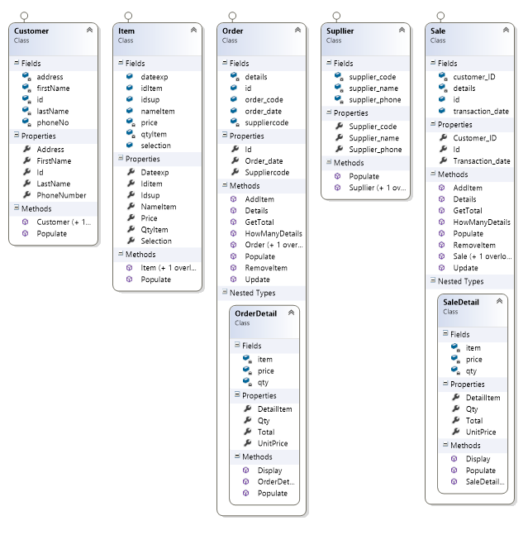

**נכנסים וייו ואז בוחרים קלאס ואז עומדים על התיקייה הרצויה ולוחצים על העץ**

**3. תיאור מסד הנתונים**

**3.1 תיאור טבלאות:**

**פרטי** קניה

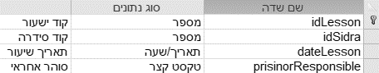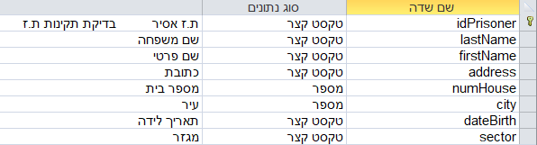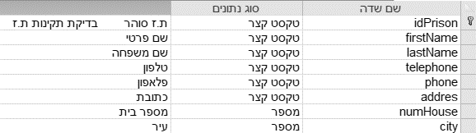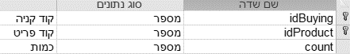

**אסירים**

**סוהרים**

**שיעורים**

**מוצרים**

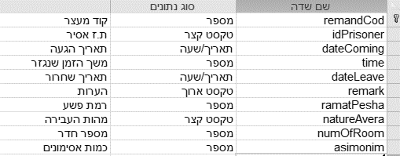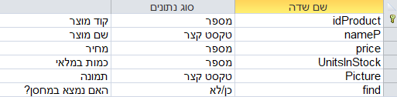

**מעצרים**

**3.2 קשרי גומלין ו ERD:**

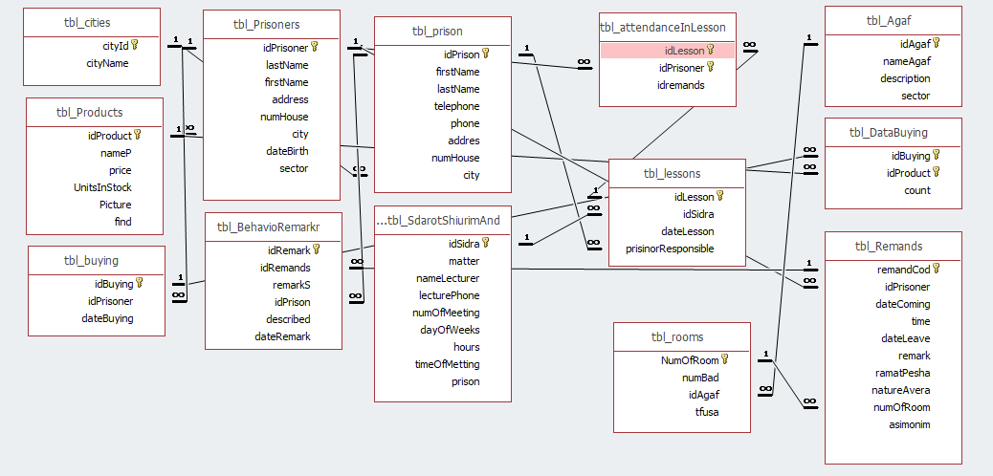

ERD

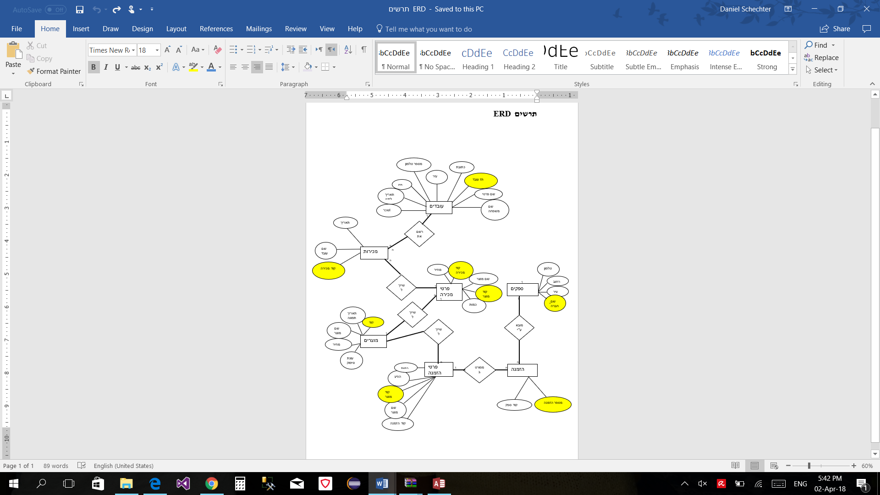

**עיצוב**

**שלב העיצוב:**

**הנחיות להפעלת המערכת:**

על מנת שהתוכנה תפעל כנדרש, יש לבצע מספר פעולות פשוטות:

1. היכנס לדיסק המצורף.
2. היכנס לקובץ – HotelEli
3. התחל את השימוש בעבודה.

התוכנה נכתבה על מערכת Microsoft Visual Studio בשפת C#

**4.1 עץ תפריטים**

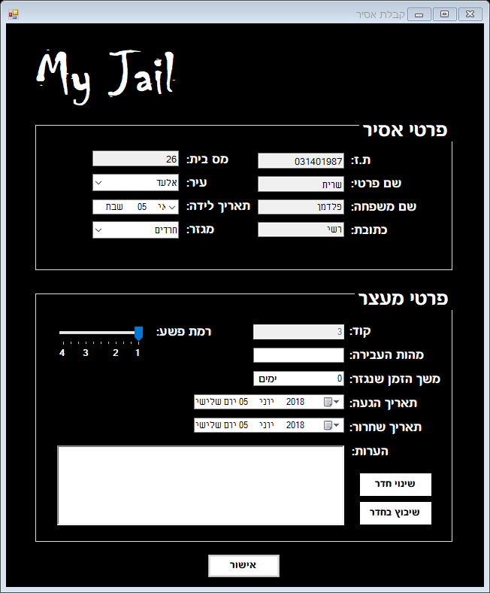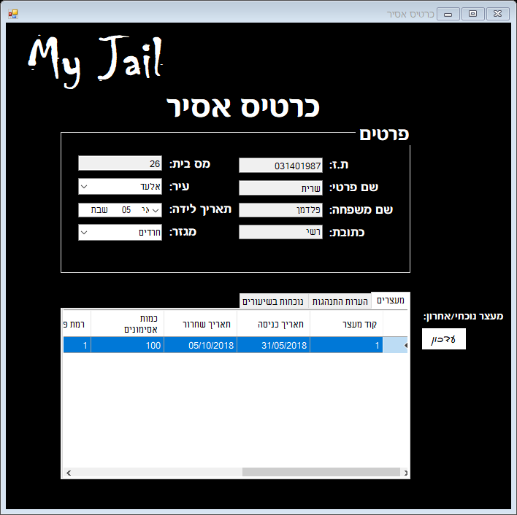

**4.2 עיצוב מסכי קלט**

**תוכנית:**

|  |  |  |  |
| --- | --- | --- | --- |
| שם התוכנית | שם פיזי | סיוג | תיאור כללי |
| עדכון | btnUpdate | פעולה | כפתור המאפשר עדכון הנתונים הקיימים. |
| שמור | btnSaveAll | פעולה | כפתור השומר במאגר את העדכונים שבוצעו. |
| קדימה | btnGoNext | ניווט | כפתור המציג את הרשומה הבאה. |
| אחורה | btnGoPrev | ניווט | כפתור המציג את הרשומה הקודמת. |
| ביטול | btnCancel | פעולה | כפתור המבטל את השינוי שהתבצע ברשומה. |
| חדש | btnNewEmployee | פעולה | כפתור המאפשר יצירת רשומה חדשה. |
| כניסה למערכת | Button2 | פעולה | בדיקה האם התז שהוכנס זהה לקוד הקיים במערכת המידע, אם כן מעבירה לתופס הראשי, אחרת לא מעבירה. |
| חיפוש | Search | פעולה | כפתור המאפשר להציג את פרטי עובד מסוים לפי שמו. |
| יציאה | button1 | פעולה | כפתור המאשר יציאה מהמערכת. |

**דוחות:**

|  |  |
| --- | --- |
| שם הדוח | תיאור |
| דוח הזמנה בתאריך מסוים | מציג את ההזמנות שבוצעו בתאריך מסוים |
| דוח מוצרים | מציג את נתוני הספקים |
| דוח הזמנות | מציג את כל הזמנות הקיימות במערכת |
| דוח מכירות | מציג את כל המכירות שבוצעו |

**עץ תפריטים:**

מהתפריט הראשי מגיעים לכל הטפסים בתוכנה.

**מסך ראשי מהתוכנה**

|  |  |
| --- | --- |
| שם הטופס | תיאור |
| טופס כניסה  Frmlogin | טופס טעינת המערכת. |
| טופס ראשי  Form1 | הטופס הראשי לבחירה בין הטפסים השונים בהם מטפלת המערכת. |
| טופס לקוחות  frmCustomer | טופס המציג את נתוני כל הלקוחות הקיימים במערכת ומאפשר את עריכת פרטים והוספת לקוחות חדשים. |
| טופס חדרים  frmRooms | טופס המציג את כל נתוני החדרים הקיימים במערכת ומאפשר את עריכתם והוספת חדרים חדשים. |
| טופס הזמנות  frmOrders | טופס לעשיית הזמנה חדשה ללקוח. |
| טופס הטבות  frmBenefit | טופס המציג את כל ההטבות הקיימות במערכת ומאפשר את עריכתם והוספת הטבות חדשות. |
| טופס קבלת הטבות  frmGetBenefit | טופס המציג את כל ההטבות הקיימות במערכת ומאפשר את השימוש בהטבה. |

**התחברות**

* אישור

**תפריט ראשי**

* ספקים
* עובדים
* הוספת מכירה חדשה
* הוספת הזמנה חדשה
* מוצרים

**עובדים**

* קדימה
* אחורה
* חדש
* ביטול
* שמור
* עדכן
* חפש

**מוצרים**

* קדימה
* אחורה
* חדש
* ביטול
* שמור
* עדכן

**ספקים**

* קדימה
* אחורה
* חדש
* ביטול
* שמור
* עדכן

**הוספת מכירה חדשה**

* ביטול
* שמור

**הוספת הזמנה חדשה**

* ביטול
* שמור

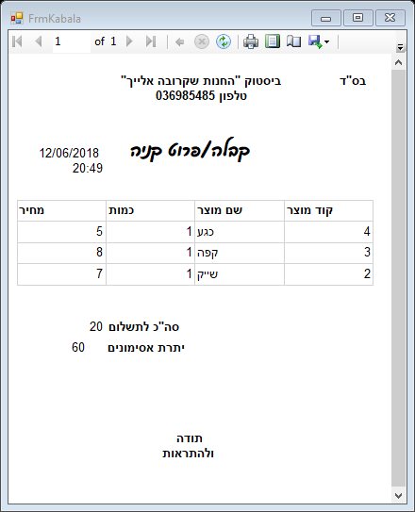

**4.3 עיצוב פלטי המערכת**